**ASSUNTO :. INDICO AO DEPARTAMENTO COMPETENTE, QUE SEJA REALIZADO ESTUDOS PARA ERRADICAÇÃO DE ESPÉCIE ARBÓREO LOCALIZADO NA AVENIDA EXPEDITO QUARTIERI.**

**DESPACHO:.**

**SALA DAS SESSÕES ____/____/_____**

**PRESIDENTE DA MESA**

**INDICAÇÃO Nº , DE 2021**

**SENHOR PRESIDENTE,**

**SENHORES VEREADORES,**

INDICO ao Exmo. Senhor Prefeito Municipal, Dr. Paulo de Oliveira e Silva para que, junto ao departamento competente, realize estudos para erradicação de espécie arbóreo localizado na Avenida Expedito Quartieri.

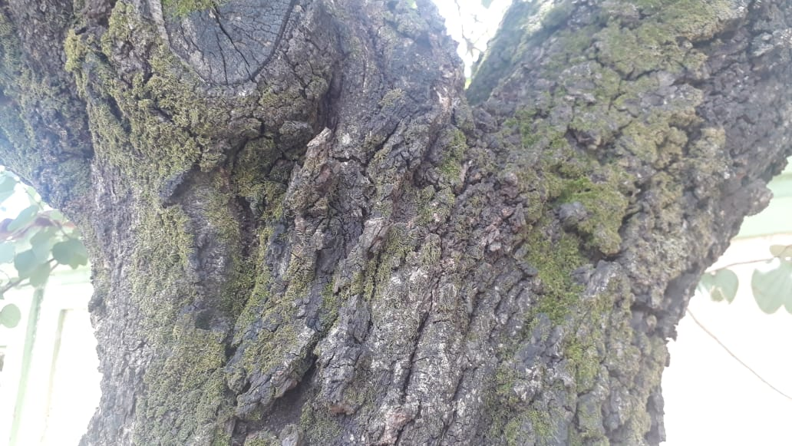

SALA DAS SESSÕES “VEREADOR SANTO RÓTOLLI”, aos 27 de janeiro de 2021.

**VEREADOR LUIS ROBERTO TAVARES**